Ensino Fundamental (Anos Finais) e Ensino Médio
Sólidos Platônicos e a Relação de Euler

Área do Conhecimento:
Matemática

Competências/Objetivos de Aprendizagem:
- Fazer uma breve introdução à Geometria Plana e à Geometria Espacial;
- Aprender sobre polígono e poliedro;
- Conhecer os Sólidos Platônicos e suas principais características;
- Aprender como utilizar a Relação de Euler para os Sólidos Platônicos.

Conteúdos:
- Geometria (plana e espacial);
- Definição de polígono e poliedro;
- Definição de faces, arestas e vértices;
- Relação de Euler.

Palavras-Chave:
Geometria Plana. Geometria Espacial. Polígonos. Poliedros. Faces. Arestas. Vértices. Sólidos Platônicos. Relação de Euler.

Proposta de Trabalho:
O objetivo deste roteiro é auxiliar nos estudos em casa ou em outro ambiente. Nesse sentido, apresenta um percurso com textos base e algumas propostas de atividades e, no final, há outros textos e vídeos que podem ajudar a compreender melhor o tema em questão.
Não é necessário fazer todas as etapas, ler todos os textos, ou assistir todos os vídeos, mas as questões norteadoras, bem como as subquestões que advém delas, ajudam na captação do conteúdo inteiro e dos principais conceitos.

Leia os textos propostos, sempre buscando as respostas para cada uma das perguntas. Se aparecerem mais dúvidas ao longo da leitura, aproveite para fazer anotações em seu caderno e aumentar ainda mais sua pesquisa. Após as leituras de cada um dos textos, escreva um parágrafo resumindo seu aprendizado.

Introdução ao tema
Estamos rodeados por diversos objetos, das mais distintas formas, tamanhos e espessuras. Tais objetos podem ser naturais (encontrados na natureza, no Universo) ou artificiais (criados pela espécie humana).
Dentre os objetos naturais, podemos citar: a concha de um caracol, o arco-íris, o tronco de uma árvore, uma montanha, um planeta, um cometa, etc. Já entre os objetos artificiais, podemos citar: pontes, prédios, torres, casas, rodovias, etc. Todos esses objetos, sejam eles naturais ou artificiais, possuem forma, tamanho e ocupam um lugar no espaço.
Existe uma área da Matemática que se dedica justamente ao estudo das formas dos objetos presentes na natureza, das posições que eles ocupam, das relações e das propriedades relativas a essas formas (Fonte Brasil Escola). Essa área é a Geometria. Vamos conhecê-la melhor?

1ª Etapa: O que é Geometria?
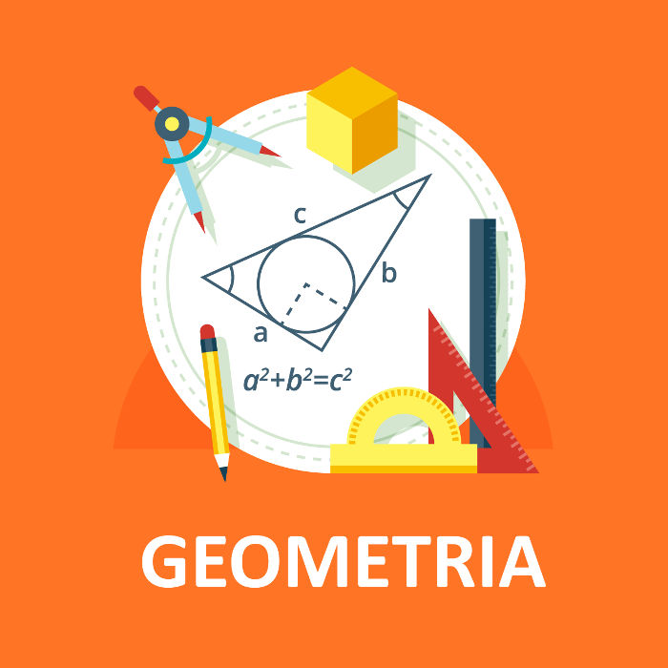
Figura disponível em: https://brasilescola.uol.com.br/o-que-e/matematica/o-que-e-geometria.htm

Perguntas norteadoras:

- O que é Geometria?
O que é Geometria? – Brasil Escola – Luiz Paulo Moreira.

Disponível em: https://brasilescola.uol.com.br/o-que-e/matematica/o-que-e-geometria.htm

A partir da leitura do texto acima, responda às seguintes questões:

- Qual é a origem da palavra “geometria”?
- Quais são as três grandes áreas da Matemática?
- Quais são os objetos primitivos a partir dos quais a Geometria é construída?
- O que é Geometria Plana?
- O que é Geometria Espacial?

Para saber mais, assista:

Geometria Plana - Brasil Escola;
Disponível em: https://youtu.be/Xulj6EPYPkw

Introdução à Geometria Espacial – Matemática Rio.
Disponível em: https://youtu.be/K4ErqN8fMSU

- O que é um polígono?
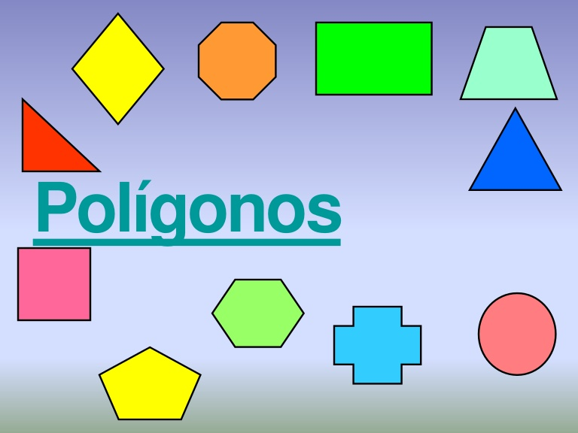
Figura disponível em: https://www.slideshare.net/Tatimb/poligonos-1970111

O que é polígono? - Brasil Escola – Luiz Paulo Moreira.

Disponível em: https://brasilescola.uol.com.br/o-que-e/matematica/o-que-e-poligono.htm

A partir da leitura do texto anterior, faça as seguintes observações:

- Elabore uma definição simples de polígono.
- Faça um desenho/esboço de um não polígono.
Responda:
- Polígonos são figuras planas (2D) ou espaciais (3D)?
- O que são os elementos de uma figura geométrica?
- O que são os lados de um polígono?
- O que são os vértices de um polígono?
- O que são os ângulos internos de um polígono?
- O que são os ângulos externos de um polígono?
- O que são as diagonais de um polígono?

Para saber mais, assista:

O que são polígonos? - Matemática no papel;
Disponível em: https://youtu.be/Z2TaXYyJqws
Polígonos regulares - Matemática no papel;
Disponível em: https://youtu.be/Ieeu2MTRZ80
Polígonos convexos e não convexos - Matemática no papel.
Disponível em: https://youtu.be/B-Xq9UR7hSI

- O que é um poliedro?
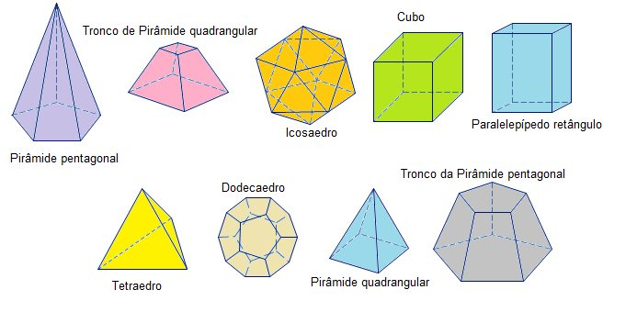
Figura disponível em: https://www.infoescola.com/matematica/poliedros-concavos-e-convexos/

Poliedros - Brasil Escola – Robson Luiz.
Disponível em: https://brasilescola.uol.com.br/matematica/poliedros.htm

A partir do texto anterior, responda às seguintes questões:

- Qual é a origem da palavra “poliedro”?
- Elabore uma definição simples de poliedro.
- Poliedros são figuras planas (2D) ou espaciais (3D)?
- Quais são os elementos que compõem um poliedro?
- O que são os vértices de um poliedro?
- O que são as arestas de um poliedro?
- O que são as faces de um poliedro?
- O que é um poliedro convexo?

Para saber mais, assista:
Poliedros – Brasil Escola;
Disponível em: https://youtu.be/qGHYuxz9qao
Poliedros regulares – Equaciona com Paulo Pereira;
Disponível em: https://youtu.be/n4RtMz5_5bY
Poliedro convexo – Me Salva!
Disponível em: https://youtu.be/iI1Qb65eEmw

2ª Etapa: Sólidos Platônicos

Figura disponível em: https://www.mozaweb.com/pt/Extra-Cenas_3D-Solidos_platonicos-129697
Pergunta norteadora:

- O que são Sólidos Platônicos?

Os Sólidos de Platão - Brasil Escola – Marcos Noé.
Disponível em: https://brasilescola.uol.com.br/matematica/os-solidos-platao.htm#:~:text=Os%20s%C3%B3lidos%20de%20Plat%C3%A3o%20tamb%C3%A9m,em%20suas%20extremidades%20os%20v%C3%A9rtices.

A partir da leitura do texto anterior, responda às seguintes questões:

- Qual é a relação entre os Sólidos Platônicos e os poliedros regulares?
- Quantos Sólidos Platônicos existem?
- Quais são os Sólidos Platônicos?
- Quantas faces tem um Tetraedro?
- Quantas faces tem um Hexaedro?
- Quantas faces tem um Octaedro?
- Quantas faces tem um Dodecaedro?
- Quantas faces tem um Icosaedro?

Além de responder às questões anteriores, faça um desenho/esboço de cada um dos Sólidos Platônicos.

Para saber mais, assista:

Sólidos de Platão - Brasil Escola;
Disponível em: https://youtu.be/K6UvJ0lpeGQ

Sólidos de Platão e Poliedros Regulares - Gênio da Matemática.
Disponível em: https://youtu.be/GBquE6iPZG0

3ª Etapa: Relação de Euler
$$V+F=A+2$$
Figura criada pelo autor

Pergunta norteadora:

- Como utilizar a Relação de Euler para determinar as principais características dos Sólidos Platônicos?

Relação de Euler – Mundo Educação – Luiz Paulo Moreira Silva.
Disponível em: https://mundoeducacao.uol.com.br/matematica/relacao-euler.htm

A partir da leitura do texto anterior, utilizando a Relação/Fórmula de Euler, responda às seguintes perguntas:

- Quantos vértices e arestas tem um Tetraedro?
- Quantos vértices e arestas tem um Hexaedro?
- Quantos vértices e arestas tem um Octaedro?
- Quantos vértices e arestas tem um Dodecaedro?
- Quantos vértices e arestas tem um Icosaedro?
Para saber mais, leia e assista:

Relação de Euler – Brasil Escola - Marcos Noé;
Disponível em: https://brasilescola.uol.com.br/matematica/relacao-euler.htm
Relação de Euler - Brasil Escola;
Disponível em: https://youtu.be/L7iknImL9sM
Relação de EULER- Matemática Show.
Disponível em: https://youtu.be/L-Doe7qsz64

4ª Etapa: Cheque seus conhecimentos

Realizar questões de vestibular e do Enem é um excelente exercício durante estudo autodirigido, isso porque essas questões são seguidas de gabarito, mesmo quando são dissertativas. Abaixo, alguns exemplos de questões sobre o tema estudado:
- A respeito das classificações que os polígonos podem sofrer, assinale a alternativa que for correta:
a) Um polígono é chamado convexo quando, dados os pontos A e B em seu interior, existe um único segmento que liga esses pontos.
b) Um polígono é chamado não convexo quando, dados os pontos A e B, nem todos os pontos do segmento AB estão no interior do polígono.
c) Um polígono é chamado regular quando todos os seus ângulos possuem a mesma medida.
d) Um polígono é chamado regular quando todos os seus lados possuem a mesma medida.
e) Um polígono convexo não pode ser regular.

Justificativas:

a) Incorreta!
No plano, sempre existirá um segmento de reta que ligará dois pontos. Portanto, a afirmativa é inconclusiva. Apenas com essa afirmativa é impossível determinar se um polígono é convexo ou não, pois, para que um polígono seja convexo, é necessário que nenhum dos pontos do segmento AB seja exterior ao polígono, quando os pontos A e B estiverem em seu interior.
b) Correta!
c) Incorreta!
Um polígono é regular quando seus ângulos internos têm a mesma medida e, ao mesmo tempo, seus lados são todos congruentes.
d) Incorreta!
Os ângulos desse polígono precisam ter a mesma medida para que ele seja regular.
e) Incorreta!
Para que um polígono seja regular, ele precisa obrigatoriamente ser convexo.

Resposta: B

(Disponível em: https://exercicios.mundoeducacao.uol.com.br/exercicios-matematica/exercicios-sobre-poligonos.htm#resposta-5308. Acesso em: 12 de julho de 2020).
- Todo polígono é composto por elementos que são outras figuras geométricas e que recebem um nome especial por causa de sua função, definição e propriedades. A respeito desses elementos dos polígonos, assinale a alternativa correta:
a) Os triângulos não possuem diagonais.
b) Uma diagonal de um polígono é qualquer segmento de reta que liga dois de seus vértices.
c) Um ângulo externo de um polígono é qualquer ângulo que pertença a ele e que não seja um ângulo interno.
d) Os quadrados possuem apenas uma diagonal.
e) Os retângulos e os quadrados possuem um número diferente de diagonais.

Justificativas:

a) Correta!
As diagonais são segmentos de reta que ligam dois vértices não consecutivos de um polígono. Não existem vértices que não sejam consecutivos em um triângulo, por isso não existem diagonais nele.
b) Incorreta!
Para ser diagonal, o segmento de reta precisa ligar dois vértices não consecutivos do polígono.
c) Incorreta!
Um ângulo externo é a abertura entre um lado e o prolongamento do lado adjacente a ele. Portanto, não é qualquer ângulo que pode ser considerado um ângulo externo de um polígono.
d) Incorreta!
Os quadrados possuem duas diagonais.
e) Incorreta!
Quadrados e retângulos possuem o mesmo número de diagonais.

Resposta: A

(Disponível em: https://exercicios.mundoeducacao.uol.com.br/exercicios-matematica/exercicios-sobre-poligonos.htm#resposta-5309. Acesso em: 12 de julho de 2020).

- (ENEM 2015) Para o modelo de um troféu foi escolhido um poliedro P, obtido a partir de cortes nos vértices de um cubo. Com um corte plano em cada um dos cantos do cubo, retira-se o canto, que é um tetraedro de arestas menores do que metade da aresta do cubo. Cada face do poliedro P, então, é pintada usando uma cor distinta das demais faces. Com base nas informações, qual é a quantidade de cores que serão utilizadas na pintura das faces do troféu?
a) 6
b) 8
c) 14
d) 24
e) 30

Resposta: C
(Disponível em: https://soexercicios.com.br/plataforma/questoes-de-vestibular/ENEM/28/Geometria-Espacial/9#login. Acesso em: 12 de julho de 2020).

4) (FAAP – SP/ adaptada) Em um poliedro convexo, o número de arestas excede o número de vértices em 6 unidades. Qual o número de faces?
a) 6
b) 8
c) 10
d) 12
e) 14
De acordo com o enunciado, sabemos que A = V + 6.
V + F = A + 2
V + F - A = 2
V - (V + 6) + F = 2
V - V - 6 + F = 2
F = 2 + 6
F = 8
Resposta: B
(Disponível em: https://www.gabarite.com.br/dica-concurso/300-poliedros-exercicios-resolvidos-com-gabarito. Acesso em: 12 de julho de 2020).

5) (Vassouras RJ – IBFC 2015) Um poliedro convexo tem 9 faces e 16 arestas. Desse modo, o total de vértices desse poliedro é:
a) 12
b) 9
c) 15
d) 11
e) 10
Inserindo todas as informações cedidas pelo enunciado no Teorema de Euler:
V + F = A + 2
V + 9 = 16 + 2
V = 18 - 9
V = 9
Resposta: B
(Disponível em: https://www.gabarite.com.br/dica-concurso/300-poliedros-exercicios-resolvidos-com-gabarito. Acesso em: 12 de julho de 2020).

6) (UF – PI) Em um poliedro convexo, o número de arestas excede o número de faces em 18. O número de vértices desse poliedro é:
a) 10
b) 20
c) 24
d) 30
e) 32
Através do enunciado, recebemos a informação de que F + 18 é igual ao número de arestas, ou seja, o número de arestas é igual ao número de faces mais 18 unidades.
A = F + 18
Após desenvolvermos essa igualdade, devemos substituí-la dentro da Relação de Euler e descobrir o valor que a questão pede, ou seja, o número de vértices.
V + F = A + 2
V + F - A = 2
V + F - (F + 18) = 2
V + F - F - 18 = 2
V = 2 + 18
V = 20
Resposta: B
(Disponível em: https://www.gabarite.com.br/dica-concurso/300-poliedros-exercicios-resolvidos-com-gabarito. Acesso em: 12 de julho de 2020).

7) Quantas faces, arestas e vértices possuem o poliedro chamado de Hexaedro?
Resposta:
O Hexaedro é o poliedro conhecido por ter 6 faces quadrangulares. Cada quadrado possui 4 vértices que recebem 3 arestas cada um.
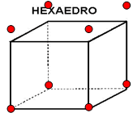
Faces: 6
Vértices: 8
Arestas: 12

(Disponível em: https://exercicios.brasilescola.uol.com.br/exercicios-matematica/exercicios-sobre-relacao-euler.htm#questao-3. Acesso em: 12 de julho de 2020).

Roteiro de estudos elaborado pelo Professor Elves Silva Moreira

